LOGOPEDIA

Dzień Ziemi (22.04), znany też jako Światowy Dzień Ziemi lub Międzynarodowy Dzień Ziemi – corocznie wiosną prowadzone są akcje, których celem jest promowanie postaw proekologicznych w społeczeństwie.
Zatem w tym tygodniu w nawiązaniu do święta ziemi proponuję zabawy pt. „muzyczny recycling” z wykorzystaniem materiałów dostępnych w domu i już niepotrzebnych.
Przedstawiam propozycję 9 łatwych i szybkich w wykonaniu instrumentów. Samo tworzenie domowych instrumentów jest świetnym sposobem na wspólne spędzenie czasu, a wieczorne koncertowanie może przynieść sporo śmiechu i dobrej zabawy . Dodatkowo poniżej opisane ćwiczenie: lokalizacja źródła dźwięku, jest bardzo dobrym ćwiczeniem słuchowym.

1. Bęben z pałeczkami
Dużą puszkę po ciastkach ozdabiamy np. oklejamy tkaniną. Za pomocą ostrego szpikulca lub wiertarki wykonujemy dwie dziurki a następnie przewlekamy przez nie sznurek. Na kredki wkręcamy korki po winie i ozdabiamy taśmą.

2. Ksylofon z butelek
Przygotujcie 8 buteleczek lub szklanek. Pierwszą napełnijcie do pełna, kolejne stopniowo zmniejszając ilość wody. Dla ciekawszych efektów wizualnych możecie zafarbować wodę przy pomocy barwników spożywczych lub pisaka (wkładając go na kilka sekund do wody).

3.Kołatka
Z tektury wycinamy długi pasek, końcówki zaokrąglamy. Na końcach przy pomocy mocnego kleju mocujemy małe nakrętki po soczkach lub kapsle. Całość ozdabiamy.

4.Piszczałka z patyczków po lodach
Między dwa patyczki po lodach włóż kawałek papieru takiej samej wielkości. Na papierowy pasek połóż po obu końcach kawałek wykałaczki (o szerokości patyczka). Całość zepnij dwoma gumkami. Patyczki można ozdobić.

5.Grzechotka
Tekturową rolkę zaklejamy taśmą z jednej strony. Następnie nasypujemy nasiona (np. groszek, ryż, kaszę) i zaklejamy z drugiej strony. Całość ozdabiamy.
6.Wirujący bęben
Z tektury wycinamy dwa koła. Do wewnętrznej części koła przyklejamy kredkę oraz sznurki z koralami, smarujemy mocnym klejem do papieru i przykrywamy drugim kołem. Zostawiamy do sklejenia pod obciążeniem, po czym malujemy i ozdabiamy.

7. Marakasy z łyżek
Do jajka niespodzianki wsypujemy nasiona. Między dwie łyżki wkładamy jajo, całość oklejamy ozdobną taśmą.

8. Bęben i grzechotka w jednym
Ozdabiamy puszkę uważając na ostre brzegi puszki. Dla bezpieczeństwa można z pomocą dorosłego okleić je plasteliną. Garść nasion wsypujemy do puszki. Balon przecinamy w miejscu gdzie kończy się jego podłużna część. Naciągamy go na wymalowaną puszkę. Na tym bębenku można grać dłonią, pałeczką, uderzając i potrząsając.

9. Marakasy z plastikowych butelek
Małą plastikową butelkę ozdabiamy kolorowym papierem, naklejkami itp. Wsypujemy garść fasolek, kaszę lub ryż. Dobrze zakręcamy i gotowe. Można do wykonania tego instrumentu użyć dużej butelki. Wówczas z pomocą dorosłego należy wyciąć środkowy fragment butelki, a dwa elementy dobrze połączyć ze sobą taśmą. Wcześniej do butelki włożyć drobne przedmioty. Ozdobić.
Który z instrumentów najbardziej przypadł Wam do gustu?
Ćwiczenie:
Lokalizacja źródła dźwięku
Dziecko stoi na środku pomieszczenia z zasłoniętymi oczami i wysłuchuje dźwięków (np. odgłosy szeleszczenia papieru, klaśnięcia, tupnięcia, wymawianie imienia dziecka, dźwięki instrumentów) docierających z różnych stron pomieszczenia. Zadaniem dziecka jest wskazanie źródła usłyszanego dźwięku.

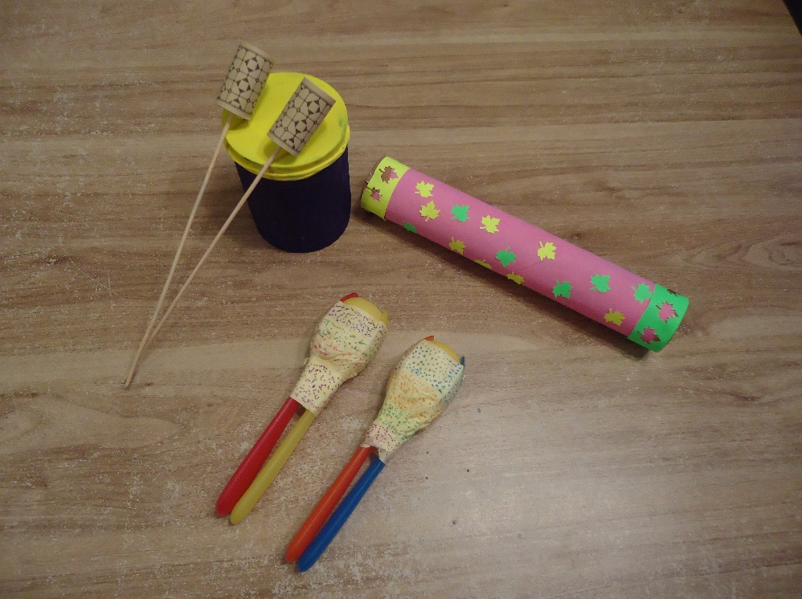

Pozdrawiam serdecznie,
Agnieszka Drąg - neurologopeda

